TBAC | EMC | S’engager et débattre en démocratie autour des défis de société
T 1 | Changements et risques environnementaux

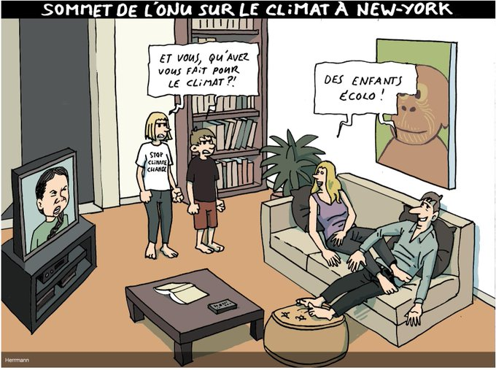
Doc.1-Dessin de Hermann pour Le Temps (journal suisse) le 24/09/2019

Doc.2-Vidéo de Nantes Métropole (2.43) - C’est quoi la transition énergétique ?  https://youtu.be/a3cb6VrGYgA |  | Doc.3-Vidéo (2.30) -Bilan de la phase 1 de l’étude « Futurs énergétiques 2050 » 6 scénarios envisagés à l’étude pour atteindre la neutralité carbone à l’horizon 2050  https://youtu.be/QgXs04Xgdjo

Doc.4 – Les sources d’énergie en France en 2020
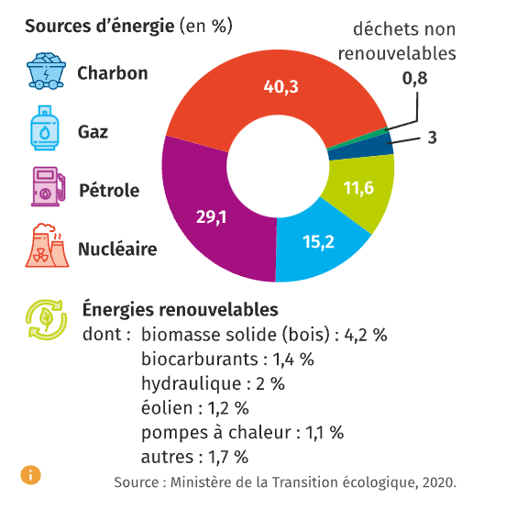
.

1/
1/6

Doc.5 – Les objectifs de la Loi relative à la transition énergétique de 2015
La [loi de] transition énergétique vise à préparer l’après pétrole et à instaurer un modèle énergétique robuste et durable [...]. Pour donner un cadre à l’action conjointe des citoyens, des entreprises, des territoires et de l’État, la loi fixe des objectifs à moyen et long termes :
– réduire les émissions de gaz à effet de serre de 40% entre 1990 et 2030 et diviser par quatre les émissions de gaz à effet de serre entre 1990 et 2050 [...] ;
– réduire la consommation énergétique finale de 50% en 2050 par rapport à la référence 2012 [...] ;
– réduire la consommation énergétique primaire d’énergies fossiles de 30% en 2030 par rapport à la référence 2012 ;
– porter la part des énergies renouvelables à 23% de la consommation finale brute d’énergie en 2020 et à 32% de la consommation finale brute d’énergie en 2030 ;
– porter la part du nucléaire dans la production d’électricité à 50% à l’horizon 2025 ; [...]
– réduire de 50% la quantité de déchets mis en décharge à l’horizon 2025 [...].
Objectifs de la Loi relative à la transition énergétique pour la croissance verte, 17 août 2015.

Doc.6 – Transition énergétique et neutralité carbone : les scénarios de Réseau de transport électrique (RTE) pour 2050 (27/10/2021)
Pour RTE, atteindre cette neutralité carbone est possible mais elle implique une transformation de l'économie et des modes de vie ainsi qu'une transition énergétique radicale. Il s'agit en effet de renoncer aux énergies fossiles productrices de gaz à effet de serre alors qu'aujourd'hui 60% de l'énergie utilisée en France est d'origine fossile.
Les scénarios prévoyant à terme un système 100% d’Energie renouvelable (EnR) sont au nombre de trois :
- un premier scénario prévoit la sortie du nucléaire et 100% d'énergies renouvelables en 2050. Il implique de multiplier par 21 la quantité d'énergie solaire produite, par 4 l'éolien terrestre et par 30 l'éolien en mer ;
- un deuxième scénario vise une sortie plus progressive du nucléaire. 100% d'énergies renouvelables en 2060 composées d'une majorité d'électricité solaire (36%), de l'éolien terrestre (23%) et de l'éolien maritime (21%) ;
- un troisième scénario retient une sortie du nucléaire et 100% d'énergies renouvelables en 2060 en privilégiant les parcs éoliens.
Les scénarios "EnR + nucléaire" ("scénarios N") sont également au nombre de trois :
- un quatrième scénario (N1) envisage la construction de huit réacteurs nouvelle génération EPR tout en donnant une large priorité aux EnR qui représenteraient plus des deux-tiers de la production totale ;
- un cinquième scénario (N2) inclut la construction de 14 réacteurs nucléaires EPR à raison d'une paire tous les 3 ans à partir de 2035. Le développement des EnR est plus lent que dans le scénario N1 mais représente les deux-tiers de l’électricité produite en 2050 ;
- un sixième scénario, (N03), le plus nucléarisé, prévoit, avec un développement des EnR, la construction de 14 réacteurs EPR ainsi que plusieurs mini-réacteurs d'appoint . Le nucléaire représentera encore 50% du système électrique en 2050, à parité avec les renouvelables.
Dans tous les cas, RTE considère qu'il est impossible d'atteindre la neutralité carbone sans un développement significatif des énergies renouvelables. Dans le même temps, se passer de nouveaux réacteurs nucléaires impliquerait des rythmes de développement des énergies renouvelables plus rapides que ceux des pays européens les plus dynamiques.
Quel que soit le scénario retenu par les pouvoirs publics, RTE alerte sur l'urgence à se mobiliser.
https://www.vie-publique.fr/en-bref/282092-transition-energetique-et-neutralite-carbone-les-scenarios-de-rte

2/6
Doc.7 – Journées d’échanges à Noirmoutier-en-l’Île, juillet 2019.

À l’heure de la lutte collective contre le dérèglement climatique, notre projet représente un engagement tangible pour la réussite de la transition énergétique en France et contribue à son échelle à la préservation de la planète.

Les journées d’échanges du 16 au 18 juillet 2019
Le projet d’éoliennes en mer au large des îles d’Yeu et de Noirmoutier vous intéresse ? Vous souhaitez discuter des opportunités du projet ?
Participez aux journées d’échanges du 16 au 18 juillet à Noirmoutier-en-l’Île, l’Île d’Yeu et Saint-Jean-De-Monts pour en discuter avec notre équipe d’experts.
Discutez avec nous du projet de parc éolien en mer au large des îles d’Yeu et de Noirmoutier.

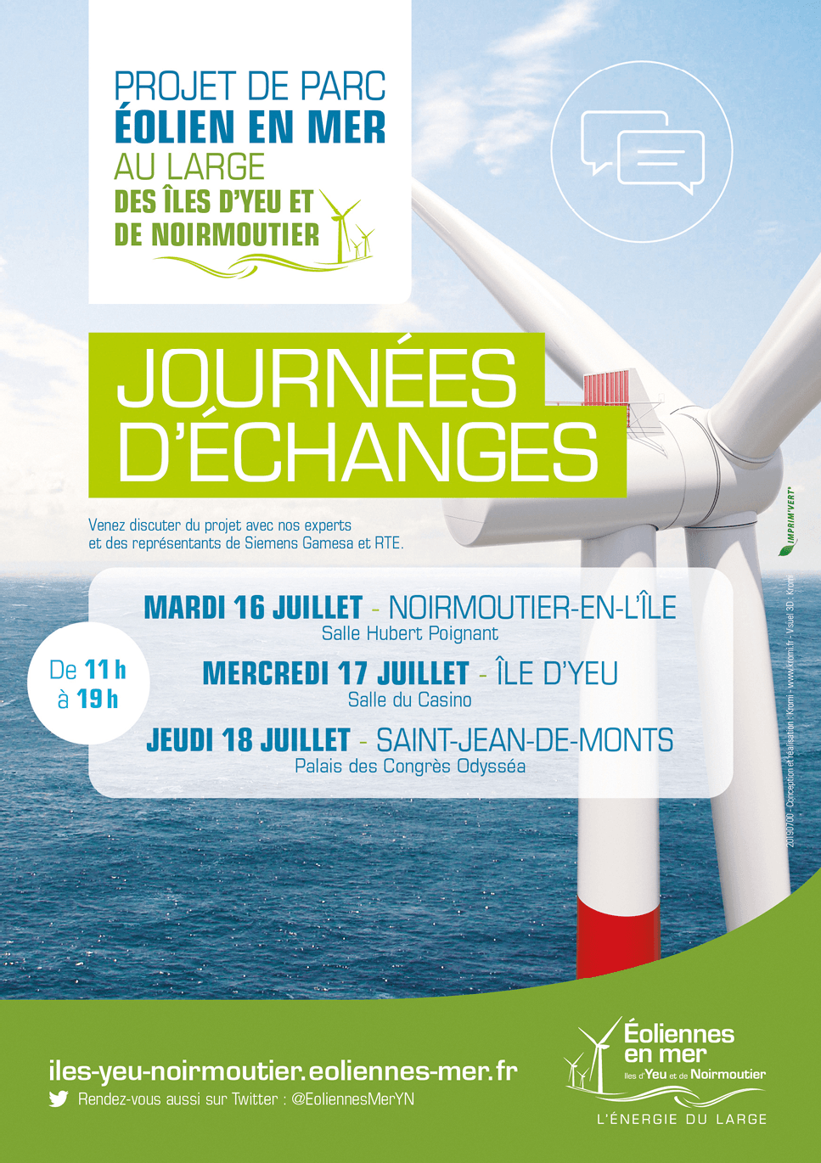

Le public pourra échanger avec les représentants des sociétés :

- Éoliennes en Mer îles d’Yeu et de Noirmoutier en charge du développement, de la construction et de l’exploitation du parc éolien en mer,
- Siemens Gamesa Renewable Energy, fabricant de turbines qui équipera le parc avec 62 éoliennes de 8 MW,
- Réseau de Transport d’Electricité (RTE), gestionnaire du réseau public de transport d’électricité français, en charge des travaux de raccordement entre le parc éolien en mer et le réseau terrestre.
https://iles-yeu-noirmoutier.eoliennes-mer.fr/le-dialogue-autour-du-projet/les-actions-de-concertation-et-dinformation/

Doc. 8–Des implantations décriées
Éric Guillot est un écolo. Originaire d’Arradon dans le Morbihan, il y est à la tête de deux associations militantes. [...] L’objet de sa colère, un projet de deux parcs éoliens flottants de 750 MW au total, sur une centaine de km2 entre Belle-Île et Groix. [...] Ce projet est inacceptable pour l’ancien paysagiste, qui a décidé d’écrire une pétition, sur un coup de tête, le 30 juillet dernier : Pour préserver l’identité environnementale de Belle-Île-en-Mer. Mise en ligne sur un site dédié, elle a rapidement récolté de nombreuses signatures de soutien, près de 12 000 [...]. Preuve qu’ils sont nombreux à s’élever contre ce parc. « C’est surtout le fait que ça provoque une pollution visuelle. On a la chance d’être sur une île préservée, mais de là à nous mettre une soixantaine d’éoliennes de plus de 200 mètres de haut » [...]. Un débat public a été lancé le 20 juillet dernier pour consulter les associations et la population locale. [...] Éric Guillot craint qu’un collectif ne porte pas suffisamment sa voix, il a donc décidé de monter une association.
Émilie Plantard, « À Belle-Île, la pétition anti-éoliennes a le vent en poupe », Radio Hit West, 10 août 2020.

3/6

Doc. 9 - Article de Ouest France du 05/10/21- Présidentielle 2022. Le nucléaire divise les candidats : ce qu’ils en pensent à gauche et à droite

Présidentielle : le nucléaire s’annonce comme l’un des sujets forts pour 2022
Emmanuel Macron annonce une relance de la filière nucléaire dans le cadre du plan France 2030. À six mois du scrutin présidentiel, le sujet de l’énergie et en particulier du nucléaire apparaît dans le débat public, alors que les tarifs de l’énergie ont connu une forte hausse au début du mois d’octobre, forçant notamment le gouvernement à annoncer un « bouclier tarifaire ».Le sujet s’invite dans les débats, à six mois du scrutin.

Petit tour d’horizon des positions.
La droite souhaite augmenter la production
À droite, c’est nucléaire toute, à commencer par Xavier Bertrand. Le candidat souhaite un retour sur les textes ramenant le nucléaire à 50 % de la production ​afin que la France garde son indépendance énergétique : « On va avoir des besoins de plus en plus importants (en électricité) et on veut baisser le nucléaire, on est fada ou quoi ? » ​s’est-il interrogé, vilipendant le développement anarchique de l’éolien ​qui est en train de massacrer les paysages​

L’esthétique, un argument également avancé par Éric Zemmour : « Les éoliennes sont des catastrophes à la fois pour la santé des gens, pour la beauté des paysages. » Et d’ajouter : « Abandonner le nucléaire, c’est abandonner notre souveraineté nationale et 200 000 emplois directs ».

À gauche, le désaccord
Pour Yannick Jadot, candidat EELV (Europe Écologie-Les Verts), la position est claire : « Le nucléaire n’a pas d’avenir​, il faut donc en sortir ».
Une opinion qui ne semble pas aussi tranchée au Parti socialiste. Anne Hidalgo estime qu’il faut sortir du nucléaire, aussi vite que le développement des énergies renouvelables le permet​.
Olivier Faure, premier secrétaire du Parti socialiste, a de son côté fortement modéré cette position. Il a indiqué ne pas croire ​à une sortie du nucléaire pour 2030, considérant qu’un parc nucléaire doit être maintenu ​en France.
Jean-Luc Mélenchon, tout comme en 2017 et 2012, plaide pour une sortie totale du nucléaire avant 2030 pour planifier le 100 % énergies renouvelables, et l’abandon des projets d’EPR et d’enfouissements des déchets nucléaires, ainsi que la planification du démantèlement de la centrale de Fessenheim.
Quant aux communistes, qui avaient vertement critiqué la fermeture de la centrale Fessenheim, en juin 2020, ils sont représentés pour ce scrutin par Fabien Roussel. Lequel a déclaré, en mai 2021 : « Je suis favorable au maintien du nucléaire en France »​.
https://www.ouest-france.fr/elections/presidentielle/election-presidentielle-2022-a-gauche-comme-a-droite-le-nucleaire-s-invite-dans-les-debats-17c62bb4-25e8-11ec-8f5c-0c9e47d7d846
.

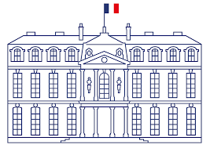

Trouvez des arguments en faveur du nucléaire et des arguments contre le nucléaire.

4
II-Habiter un écoquartier
Capacité 3- Réaliser le croquis d’un aménagement qui met en œuvre un ou des objectifs de développement durable

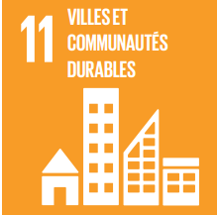

4/6

Doc. 10–Les paysages de l’éolien : on ne peut plus faire sans les citoyens

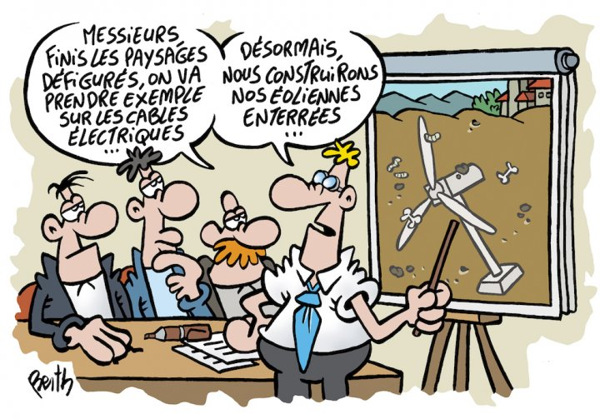

https://reporterre.net/L-eolien-en-France-la-grande-enquete-en-5-volets

Doc. 11- Dessin de Kroll sur le débat autour du nucléaire après la catastrophe de Fukushima
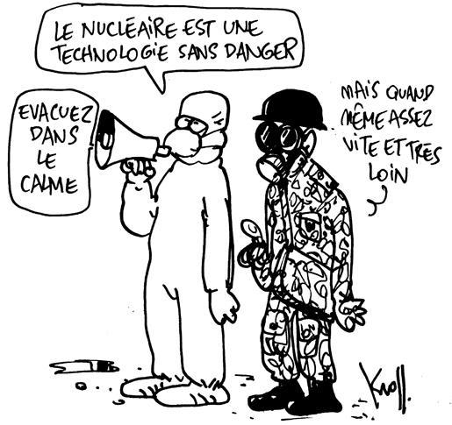

Le 11 mars 2011, un séisme et un tsunami frappent le Japon. Alors que le pays compte ses morts, le risque nucléaire inquiète les Japonais et le monde entier. La centrale de Fukushima, qui a connu une série de dysfonctionnements graves, est au cœur de toutes les préoccupations. La menace d’une catastrophe nucléaire, que certaines voix autorisées estiment possible, relance partout dans le monde le débat sur la sécurité des centrales. Le dessinateur Kroll illustre ce débat.

https://www.courrierinternational.com/dessin/2011/03/14/nucleaire-fusion-et-confusion

5/6
Doc. 12 - Réchauffement climatique - Comment nos enfants seront impactés au cours de leur vie.
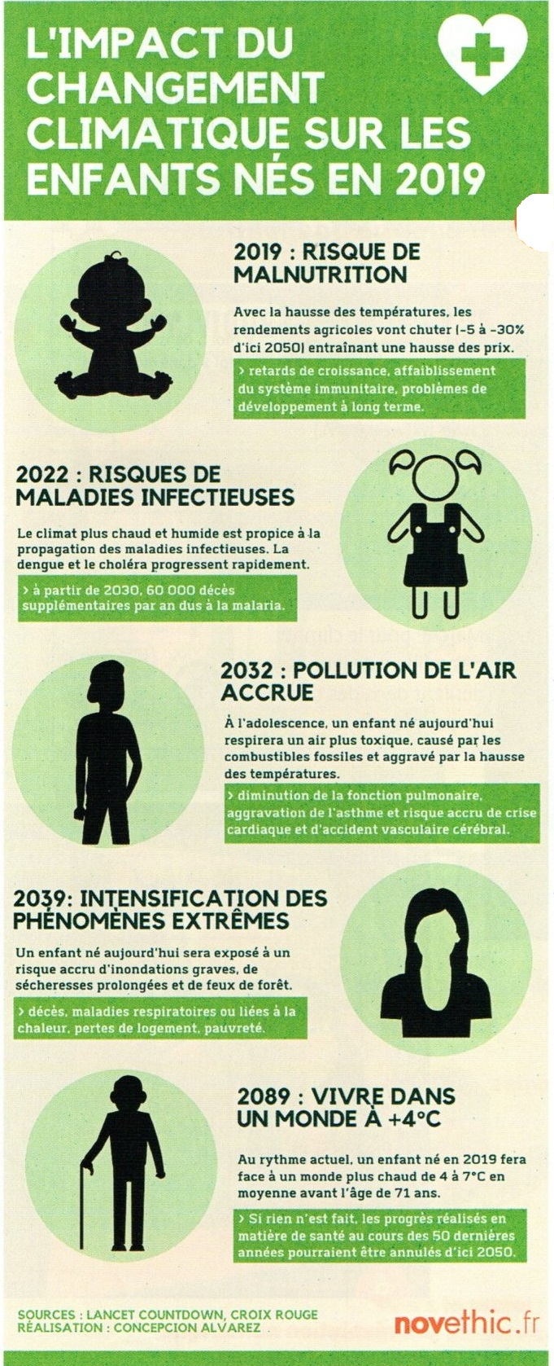

Ce qu’il faut retenir du thème en EMC en 2 minutes.
Le livre scolaire

https://assets.lls.fr/pages/33926915/emct-ch1-v1.mp4

6/6

